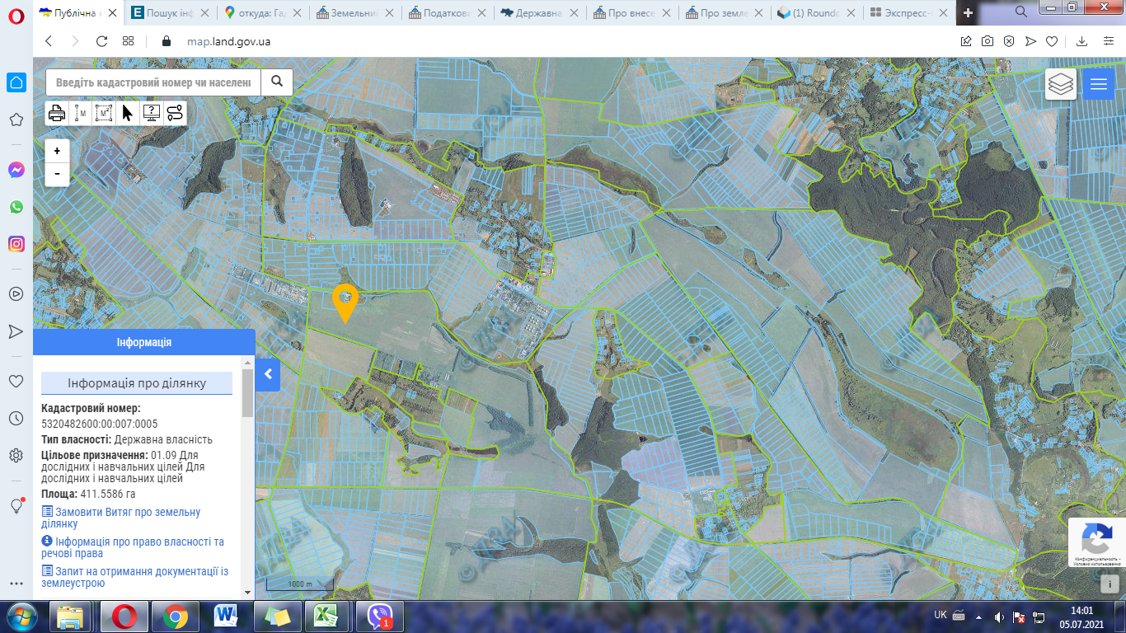

18 га

19га

42 га

39 га

56гаМалюнок 1